Data: 27.06.2025
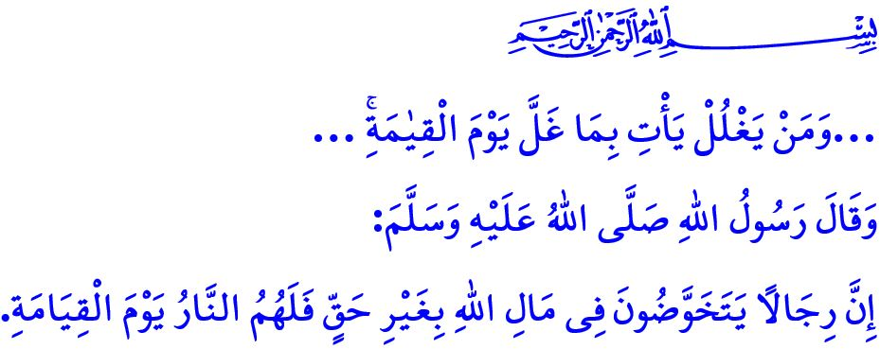
IL DIRITTO DEL PUBBLICO È INVIOLABILE
Onorevoli Musulmani!
Era il giorno della conquista di Khaybar. I Musulmani avevano ottenuto una grande vittoria quel giorno. Dopo la vittoria, i Compagni del Profeta, accanto al nostro Amato Profeta (pbsl), stavano commemorando uno ad uno i martiri che avevano sacrificato le loro vite. Quando fu menzionato il nome di uno di loro, il Profeta (pbsl) disse di quella persona: كَلَّا إِنِّي رَأَيْتُهُ فِي النَّارِ فِي بُرْدَةٍ غَلَّهَا “No! Io l’ho visto all’inferno con la felpa che aveva rubato dalla proprietà pubblica.”
Con queste parole, il Messaggero di Allah (pbsl) ci informa che violare il diritto pubblico è un peccato così grande da impedire a una persona morta sulla via di Allah di diventare martire.
Cari Credenti!
Il diritto pubblico è “huquq Allah” è il diritto di Allah, un affidamento del nostro Signore. Proteggere questo affidamento è un requisito dell’essere un Musulmano. Tradire il diritto pubblico non è solo un’ingiustizia, ma anche un atto di oppressione.
Mentre i beni pubblici sono l’area di interesse comune di un’intera nazione. Nessuno può disporre di questi beni per scopi personali o arbitrari. I beni pubblici non sono solo un diritto di coloro che sono vivi, ma anche dei bambini non ancora nati, degli orfani senza un pelo, di tutti i bisognosi e dei poveri. Estendere la mano sui beni del tesoro, su quelli pubblici, comunali, delle fondazioni e delle associazioni, che nel Sacro Corano sono chiamati “Ghulûl”, è una grave responsabilità e un grande peccato che porta l’uomo all’umiliazione in questo mondo e ad una grande punizione nell’aldilà. Infatti, il nostro Signore Altissimo dice: “…Chi inganna porterà seco il suo inganno nel Giorno della Resurrezione...”
Cari Musulmani!
Oggi, ricordiamo ancora una volta, le violazioni del diritto pubblico, che a volte diventano oggetto di discussione nei mezzi di comunicazione visivi e scritti, talvolta si diffondono attraverso le piattaforme digitali, e altre volte ancora vengono trattate nelle conversazioni tra le persone, insieme alla visione che ha la nostra nobile religione, l’Islam, su questo tema.
Appropriarsi indebitamente di beni mobili o immobili appartenenti al tesoro dello Stato, a fondazioni, associazioni, o a istituzioni e organizzazioni pubbliche, occuparli o modificarne le caratteristiche per ottenere guadagni illeciti equivale al riempirsi lo stomaco con brace ardente. L’avvertimento del Messaggero di Allah (pbsl) a tal riguardo è chiarissimo: “Nessuno si prenda nemmeno una manciata di terra di cui non ne abbia il diritto! Nel caso lo prendesse, nel Giorno del Giudizio, Allah gli avvolgerà il collo con sette strati di terra.”
Usare le risorse pubbliche per scopi diversi da quelli previsti, rallentare o interrompere i lavori pubblici, o non svolgere adeguatamente i compiti assegnati è sia una colpa che un peccato. Fare discriminazioni tra le persone nel fornire servizi pubblici, dare priorità ai conoscenti, occuparsi di affari personali durante l’orario di lavoro è ignorare la giustizia e la legge, ed è un peccato. Richiedere una retribuzione non meritata oltre al compenso ricevuto per il lavoro svolto è tendere la mano verso ciò che è haram. Il nostro Amato Profeta (pbsl) ci avverte a questo riguardo come segue: “Se abbiamo affidato a qualcuno un compito e gli abbiamo dato un compenso per il lavoro svolto, ogni cosa che egli prenderà al di fuori di questo compenso sarà un tradimento all’affidamento.”
Cari Credenti!
Ogni relazione di interesse mascherata sottoforma di dono è una scintilla del fuoco dell’inferno. È haram arrecare danni al pubblico mediante la manipolazione con notizie false o ingannevoli sui mezzi di comunicazione digitali, scritti e visivi. Assumere più persone per un lavoro che può essere svolto da uno solo è uno spreco di risorse pubbliche. Favorire e raccomandare qualcuno, proteggere e privilegiare indebitamente significa rubare i sogni dei nostri giovani. Approfittare di alcune lacune legali per creare una sorta di mafia immobiliare e appropriarsi ingiustamente dei beni pubblici e privati, utilizzando documenti falsi e dichiarazioni mendaci, è haram ed è un’ingiustizia.
Cari Musulmani!
Usare illegalmente l’elettricità e l’acqua è tendere la mano i verso i beni dell’intera comunità ed è haram. Utilizzare i sussidi statali concessi per l’agricoltura, l’allevamento e il commercio per fini diversi da quelli destinati, significa violare i diritti pubblici ed è un peccato. Dichiarare terreni inesistenti o presentare terreni non idonei come se fossero idonei al solo scopo di ottenere maggiori sussidi è una grande ingiustizia, un atto di oppressione. Lasciare intenzionalmente il raccolto del contadino nei campi affinché perda valore e acquistarlo al di sotto del suo reale prezzo, fare mercato nero e accaparramento per far salire i prezzi, significa appropriarsi ingiustamente dei beni del popolo, è haram ed è un peccato.
Ricevere sostegni sociali senza averne bisogno, o divorziare ufficialmente nonostante si continui a convivere al fine di continuare a percepire la pensione rimasta dai genitori, è come indossare una camicia di fuoco. L’evasione fiscale tramite fatture false e la dichiarazione fraudolenta di beni con documenti contraffatti sono haram e costituiscono peccato. Utilizzare un veicolo acquistato con l’esenzione per disabili a fini personali, sfruttare l’agevolazione fiscale trasformandola in una fonte di guadagno illecito significa usurpare un diritto pubblico ed è haram. Dare o ricevere una tangente per ottenere un vantaggio personale significa rendersi meritevoli della maledizione di Allah. Infatti, il Profeta Muhammad (pbsl) ha detto: لَعْنَةُ اللّٰهِ عَلَى الرَّاشِى وَالْمُرْتَشِى “La maledizione di Allah sia su chi dà e su chi riceve la tangente.”
Cari Credenti!
Ieri siamo entrati nell’anno hijri 1447. Che il nuovo anno hijri sia benedetto. Possa il nostro Signore Altissimo rendere questo nuovo anno hijri un mezzo per l’unità e la solidarietà della comunità di Muhammad, per la liberazione di tutti gli oppressi, per riconsiderare i nostri errori e pentirci dei nostri peccati e per rinnovare la nostra sensibilità verso i diritti pubblici.

Concludo il mio sermone con questo avvertimento del Profeta Muhammad (pbsl): “Per coloro che traggono guadagno ingiusto dai beni pubblici, nel Giorno del Giudizio non ci sarà altro che il castigo dell’Inferno.”

Muslim, Iman (La Fede), 182.
Âl-i İmrân, 3/161.
Muslim, Musâqât, 141.
Ebû Dâvûd, Harâc, fey’ ve imâre, 9,10.
Ibn Mâce, Ahqâm, 2.
Bukhârî, Farzu’l Humus, 7. Direzione Generale Dei Servizi Religiosi

